**Java的四种引用方式(强引用，软引用，弱引用，虚引用)**

<https://blog.csdn.net/username987654/article/details/79026595>

Java基础知识学习

1、Java中有哪几种引用？它们的含义和区别是什么？

1) 强引用（StrongReference）

强引用是使用最普遍的引用,如果一个对象具有强引用,那么垃圾回收器绝对不会回收它,当内存控件不足时,java虚拟机宁愿抛出OutOfMemoryError 也不会随意回收具有强引用的对象来解决内存不足的问题

2) 软引用(SoftReference)

如果一个对象只具有软引用,则内存空间足够,垃圾回收器便不会回收它,如果内存空间不足了,那么垃圾回收器就会回收这些对象的内存;只要垃圾回收器没有回收它,该对象就可以被对象使用.软引用可用于实现内存敏感的高速缓存.

如何使用软引用

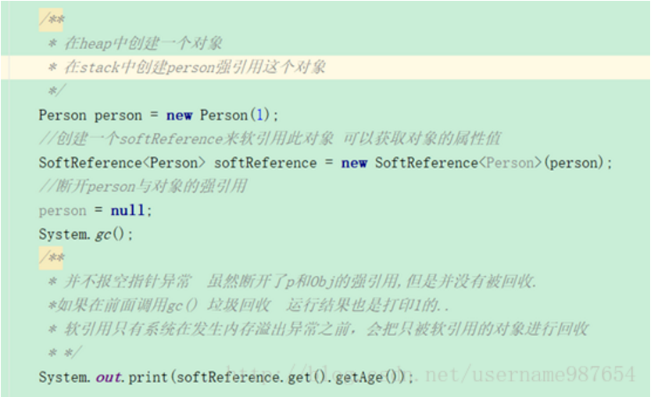

SoftReference 的特点是它的一个实例保存一个java对象的软引用，该软引用的存放不妨碍垃圾回收器对该java对象的回收；也就是说，SoftReference保存一个java对象的软引用后，在垃圾回收器对着个对象回收前，SoftReference类提供的get（）方法会返回该对象的强引用，一旦该对象被回收，get（）方法返回null；

在SoftReference指向的对象被回收后, SoftReference本身其实也就没有用了. java提供了一个ReferenceQueue来保存这些所指向的对象已经被回收的reference. 用法是在定义SoftReference的时候将一个ReferenceQueue的对象作为参数传入构造函数.

3) 弱引用（WeakReference）

弱引用与软引用差不多都属于可有可无；弱引用与软引用的区别在于：只具有弱引用的对象生命周期更短，垃圾回收器一旦发现就只具有弱引用的对象，不管当前内存是否足够，都会将其回收，但是垃圾回收器是一个优先级很低的线程，不一定会很快的发现那些只具有弱引用的对象，弱引用可用于解决内存泄漏的问题

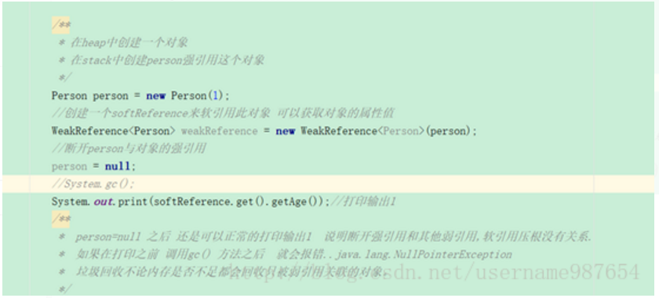

WeakReference与SoftReference同理

4) 虚引用（PhantomReference）

虚引用与其它几种引用都不同,虚引用并不会决定对象的生命周期.如果一个对象仅持有虚引用,那么它就和没有任何引用一样,在任何时候都可能被垃圾回收器回收,虚引用主要用来跟踪对象被垃圾回收器回收的活动.虚引用必须和引用队列 （ReferenceQueue）联合使用. 垃圾回收器回收对象时，该对象还有虚引用，就会在回收对象的内存之前，把这个虚引用加入到与之关联的引用队列中。